|  |  |  |  |  |
| --- | --- | --- | --- | --- |
| 学院logo | 学院校名文字 | | | 计算机科学系logo |
|  |  | **实** |  |  |
|  | **验** |  |
|  | **报** |  |
|  | **告** |  |

|  |  |  |  |  |  |  |  |  |  |  |  |  |  |  |  |  |
| --- | --- | --- | --- | --- | --- | --- | --- | --- | --- | --- | --- | --- | --- | --- | --- | --- |
|  | | | | | | | | | | | | | | | | |
| **【课程代号】** | | | * 111132001 * | | | **【课程名称】** | | | | | *Web App 开发* | | | | | |
| **【实验名称】** | | | *HTML5 训练* | | | | | | | | | | | | | |
| **【实验代码】** | | | * 111132001 * | | | | -01 | | **【实验类型】** | | | | * 操作性 * | | | |
| **【学 号】** | | | * 21551119003 * | | | | | | **【实验者姓名】** | | | | * 陈宸 * | | | |
| **【班 级】** | | | * H16计算机教育 * | | | | | | | | | | | | | |
| **【合 作 者】** | | |  | | | | | | | | | | | | | |
| **【实验时间】** | | | 20 20 年 04月 02- 日 | | | | | | | **【实验场地】** | | | H-实- | | 709 | |
| **【指导老师】** | | | * 王俊欢 * | | | | | | | **【综合得分】** | | | 80 | | | |
| **实验报告批阅记录** | | | | | | | | | | | | | | | | |
| 21551119003 | | A实验纪律 | | | B实验质量 | | | C文档质量 | | | | D内容质量 | | | 合计 | |
| 学生姓名 | | 0-13-15 | | | 0-15-20 | | | 0-12-15 | | | | 0-40-50 | | |  | |
| 陈宸 | | 13 | | | 15 | | | 12 | | | | 40 | | | 80 | |
|  | | | | | | | | | | | | | | | |
| 实验评语 | 实验纪律 | | |  | | | | | | | | | | 批阅日期 | | |
|  | 实验质量 | | |  | | | | | | | | | | 2023/3/19  20:40:27 | | |
|  | 文档质量 | | |  | | | | | | | | | |  | | |
|  | 内容质量 | | |  | | | | | | | | | | 批阅老师 | | |
| 其他状况描述 | | | |  | | | | | | | | | | 王俊欢 | | |

实验报告文件信息：

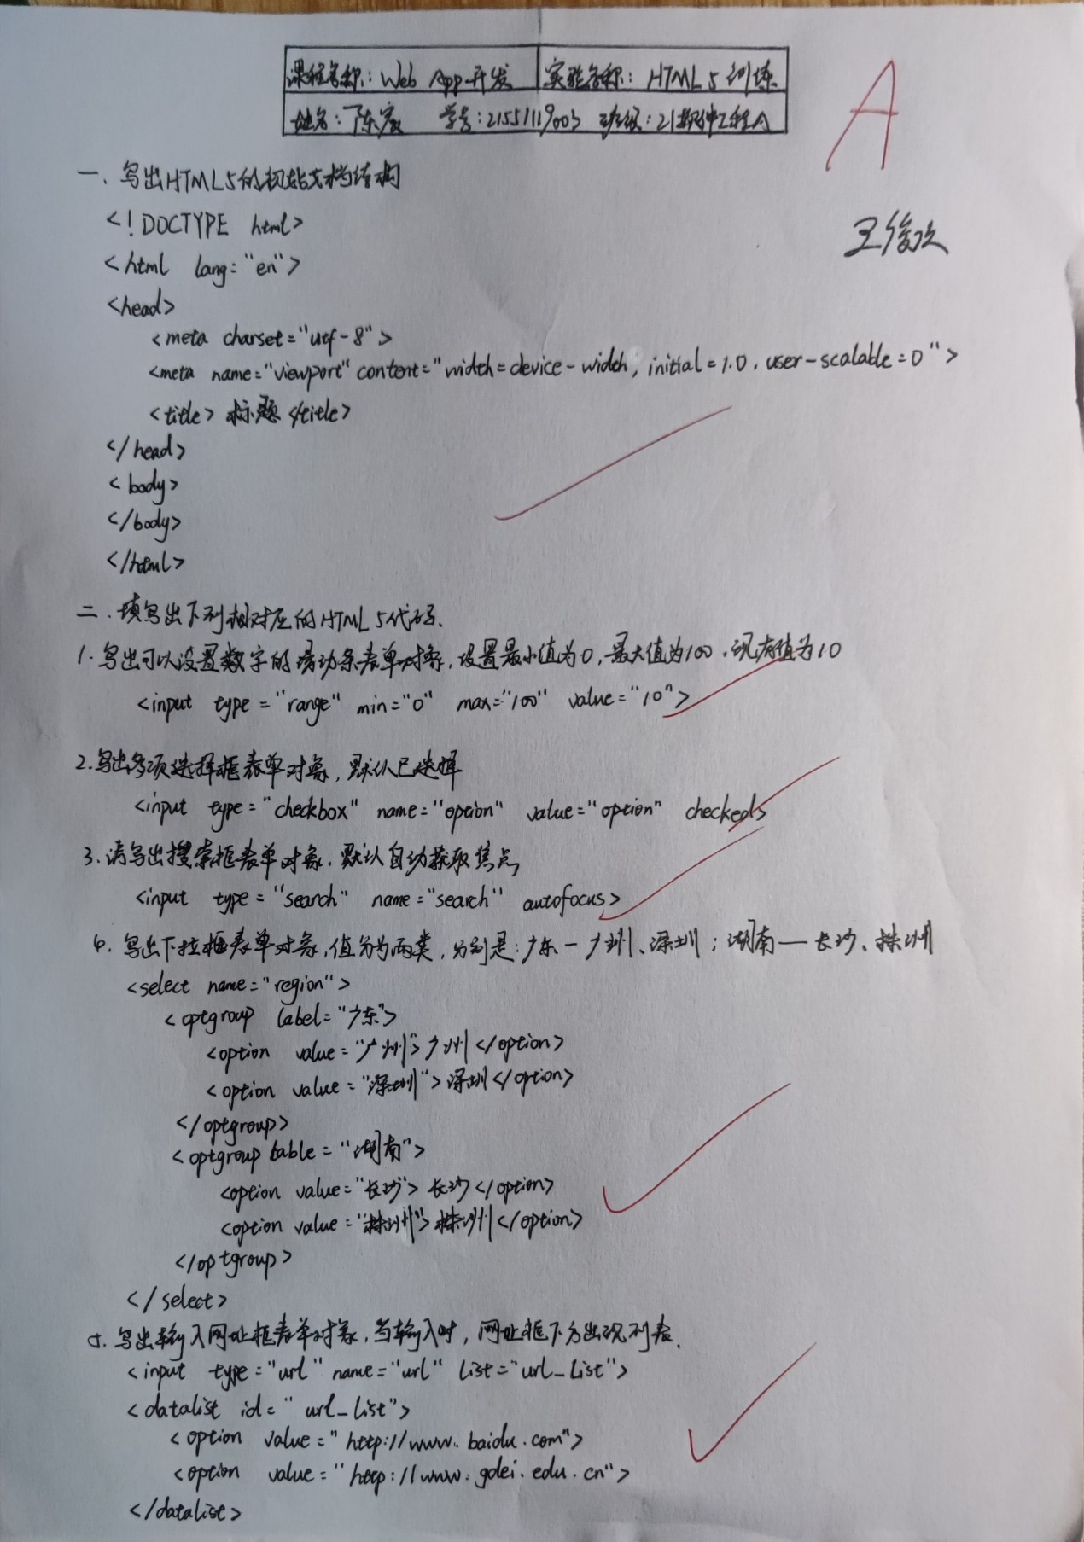

实验正文：

【实验目的】

1、掌握HTML5基本文档结构，能使用结构性标签布局HTML5文档；

2、掌握HTML5表单对象；

3、掌握HTML5多媒体的应用；

【实验仪器】

PC, 记事本，Dreamweaver

【预习内容】

HTML5的知识

【实验内容】

1. 完成一下网页：
   1. 首页

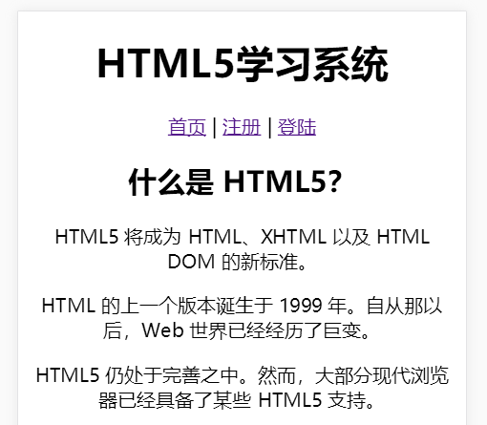

图一

* 1. 注册页

图二

* 1. 登录页

图三

【实验要求】

1. 实验前做好上机实验的准备，针对实验内容，认真复习与本次实验有关的知识，完成实验内容的预习准备工作。
2. 能认真独立完成实验内容。
3. 实验后做好实验总结，根据实验情况完成实验报告

【实验步骤】

1. Dreamweaver新建一个HTML5文档。

1. 按照图片一布局网页，使用<header><nav>< article>等结构性标签，并使用CSS布局。

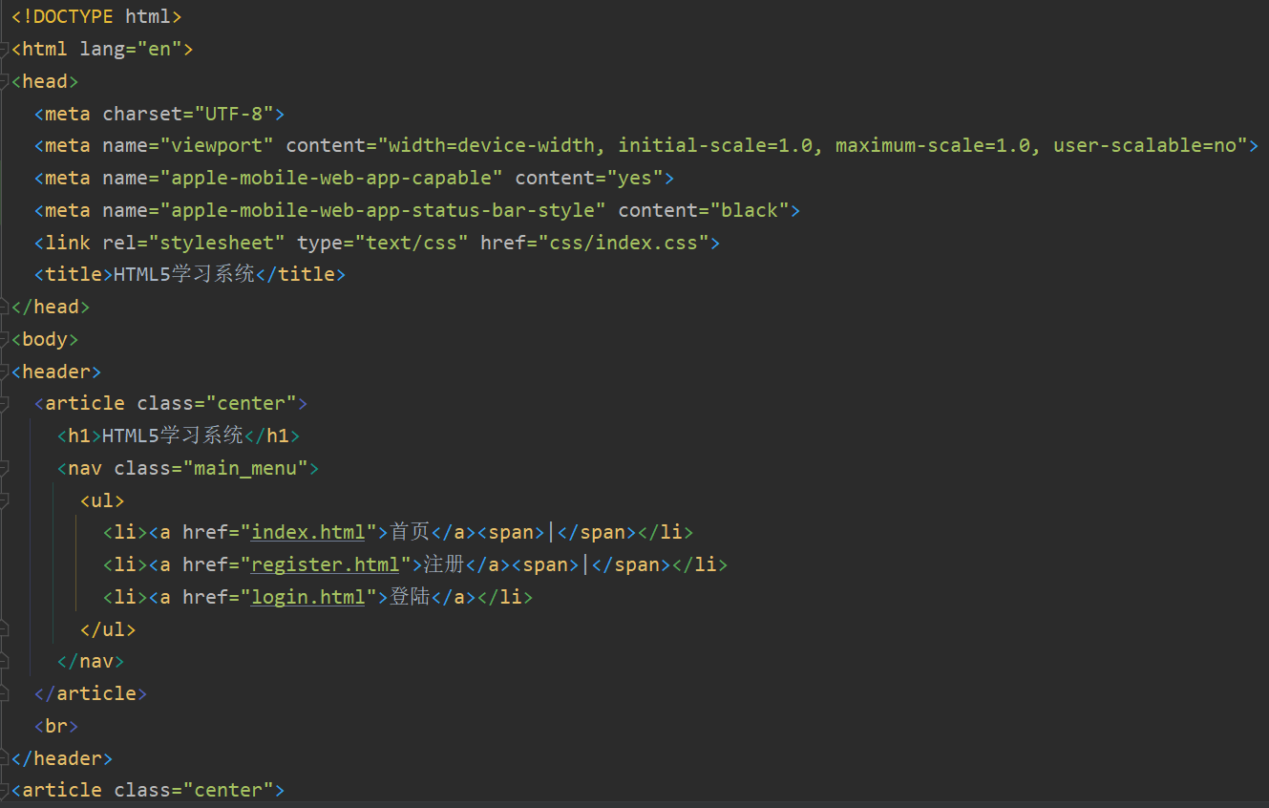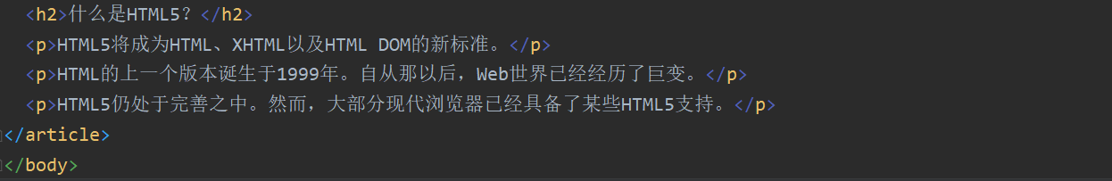

1. 按照图片二布局网页，使用< fieldset>< legend>< input><form><optgroup><datalist>等表单标签，并使用CSS布局。

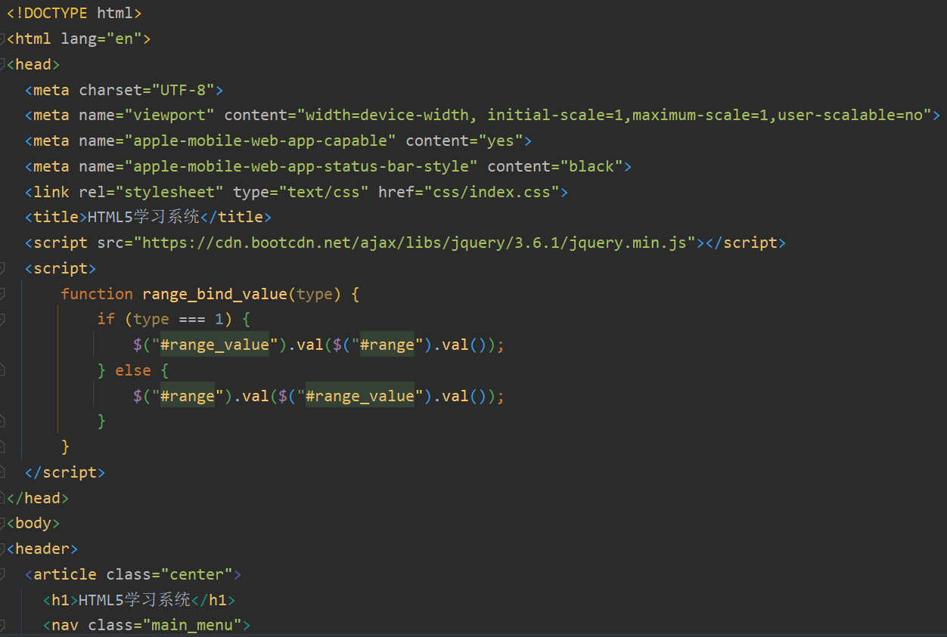

1. 按照图片三布局网页，使用Javascript语言，来判断用户名和密码是否输入正确，并能跳转到相应页面，成功跳转到首页，失败不跳转。

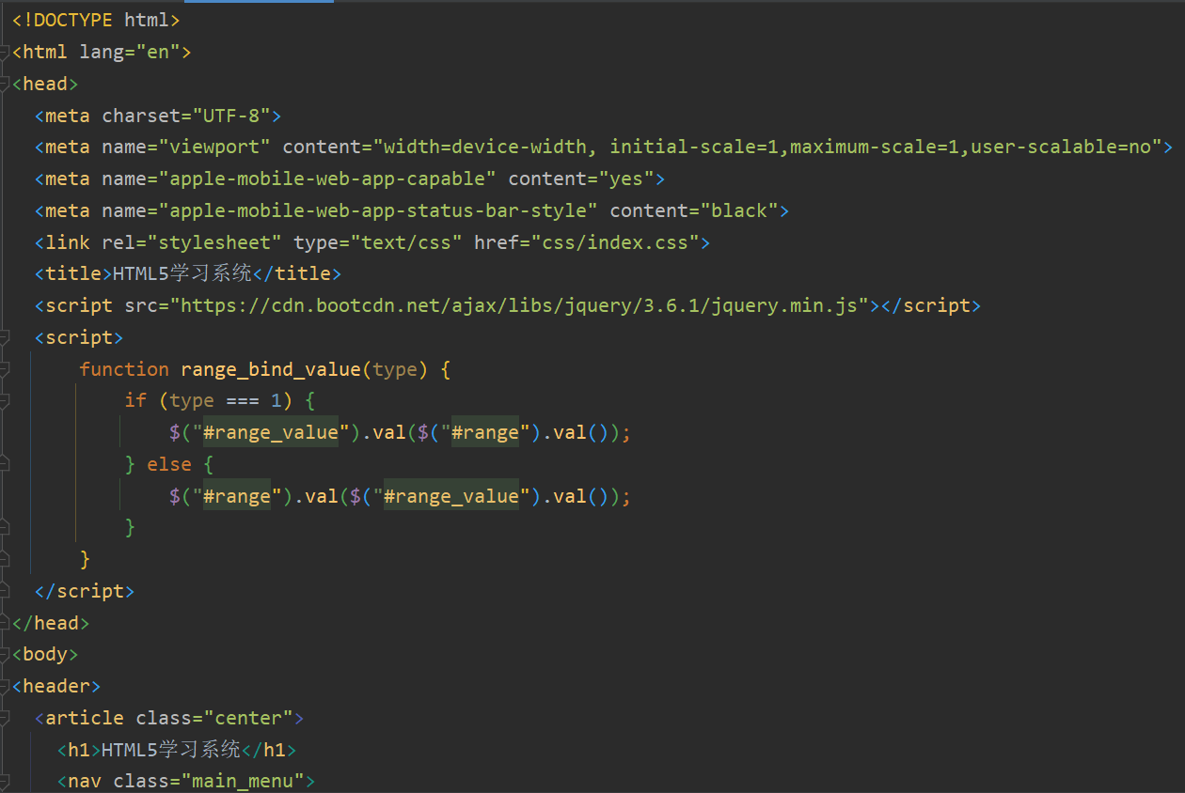

1. 使用浏览器打开相应网页

【实验分析】

一、表单对象值的获取

通过document.register获得表单对象，再通过document.register.[Id].value获得表单对象中的对应Id的表单值。

二、数值绑定

注册系统中的range与text值的双向绑定，根据操作通过jQuery双向获取绑定修改值。